Технический документ №5
МОДЕЛИ ДАННЫХ И ПРОЦЕССОВ
с ER-диаграммами для плагина «Квартирография»

Дата формирования: 20.04.2026
Версия документа: 1.0
Связанные документы: BRD №3, ТЗ №1, ПМИ №2, Архитектурное решение №4

1. Назначение документа
Документ описывает модели данных и процессов плагина «Квартирография», включая логическую ER-модель, описание сущностей, атрибутов, связей, потоков данных, жизненного цикла данных и процессных сценариев. Документ используется для согласования структуры данных между аналитиками, разработчиками, BIM-координаторами и участниками приемки.

2. Область моделирования
- Данные Autodesk Revit: Document, Levels, Rooms, Room Parameters.
- Пользовательские настройки расчета: CalculationOptions, WriteTargets, SettingsDto.
- Промежуточные расчетные данные: RawRoomData, AggregatedRoomResult, AggregatedApartmentResult.
- Выходные данные: ApartmentCalcOutput, ApplyReport, записанные значения параметров Room.
- Процессы: запуск, настройка, чтение модели, расчет, запись, отчетность, обработка ошибок.

3. ER-диаграмма логической модели данных
Ниже приведена ER-диаграмма, отражающая основные сущности данных плагина и связи между ними.
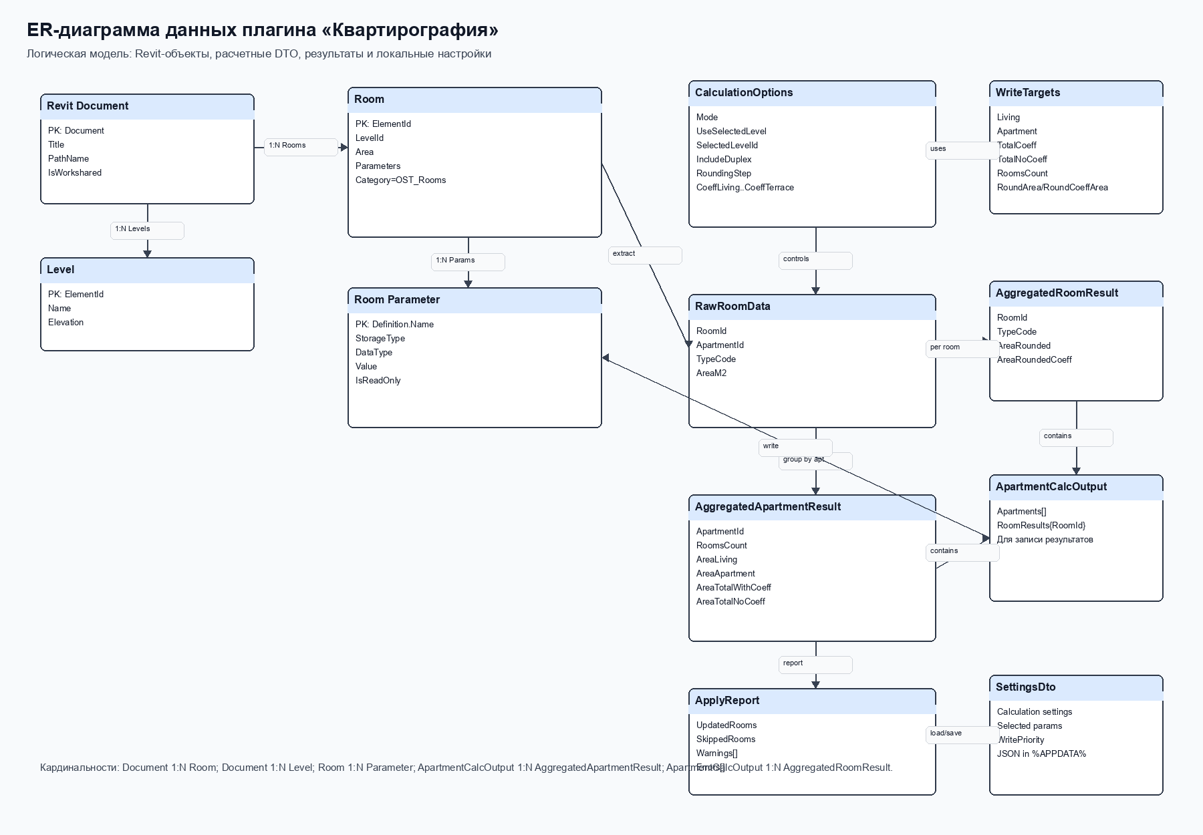

4. Описание сущностей
Сущность | Тип | Назначение
Revit Document | Внешняя сущность Revit | Активный документ модели, источник Rooms, Levels и параметров.
Level | Внешняя сущность Revit | Уровень модели, используемый для фильтрации области расчета.
Room | Внешняя сущность Revit | Помещение Revit, базовая единица чтения площади и записи результатов.
Room Parameter | Внешняя сущность Revit | Параметр помещения; используется как источник ID/типа и как цель записи итогов.
CalculationOptions | Внутренняя DTO | Полный набор настроек расчета, сформированный из UI.
WriteTargets | Внутренняя DTO | Список целевых параметров Room для записи результатов.
RawRoomData | Доменная расчетная модель | Нормализованное представление помещения без зависимости от Revit API.
AggregatedRoomResult | Доменная расчетная модель | Покомнатный расчет округленной площади и площади с коэффициентом.
AggregatedApartmentResult | Доменная расчетная модель | Итоги расчета по квартире.
ApartmentCalcOutput | Внутренняя DTO результата | Контейнер результатов по квартирам и помещениям для передачи в запись.
ApplyReport | Внутренняя DTO результата | Отчет о применении результатов к модели Revit.
SettingsDto | Внутренняя DTO хранения | Сериализуемая модель локальных пользовательских настроек.

5. Атрибутная модель
Сущность | Атрибут | Описание | Источник / формат
Room | ElementId | Уникальный идентификатор помещения в документе Revit. | Revit API
Room | Area | Площадь помещения во внутренних единицах Revit. | Revit API, Double
Room | LevelId | Связь помещения с уровнем. | Revit API, ElementId
Room Parameter | Definition.Name | Имя параметра, используемое для поиска и записи. | Revit API, String
Room Parameter | StorageType | Тип хранения параметра. | String, Integer, Double, ElementId
Room Parameter | DataType | Семантический тип параметра для Double. | SpecTypeId.Area или Number
CalculationOptions | Mode | Режим расчета. | Legacy или Accurate
CalculationOptions | RoundingStep | Шаг округления. | 0.01 или 0.1
CalculationOptions | CoeffLiving..CoeffTerrace | Коэффициенты типов помещений. | Double, неотрицательные значения
WriteTargets | Living/Apartment/TotalCoeff/TotalNoCoeff | Целевые параметры итогов по квартире. | Имена Room-параметров
RawRoomData | ApartmentId | Идентификатор квартиры. | Значение выбранного параметра Room
RawRoomData | TypeCode | Код типа помещения. | Integer 1..5 или fallback
AggregatedApartmentResult | AreaLiving | Жилая площадь квартиры. | м²
AggregatedApartmentResult | AreaApartment | Площадь квартиры. | м²
AggregatedApartmentResult | AreaTotalWithCoeff | Общая площадь с коэффициентами. | м²
AggregatedApartmentResult | AreaTotalNoCoeff | Общая площадь без коэффициентов. | м²
ApplyReport | UpdatedRooms/SkippedRooms | Количество обновленных и пропущенных помещений. | Integer
SettingsDto | Target* | Последний выбранный набор параметров записи. | JSON

6. Кардинальности и связи
Связь | Кардинальность | Описание
Revit Document → Level | 1:N | Один документ содержит набор уровней.
Revit Document → Room | 1:N | Один документ содержит набор помещений.
Level → Room | 1:N | Один уровень может содержать несколько помещений; помещение относится к одному расчетному уровню.
Room → Room Parameter | 1:N | Помещение содержит набор параметров с именами, типами и значениями.
Room → RawRoomData | 1:0..1 | Room попадает в расчетную модель, если участвует в выбранной области расчета.
RawRoomData → AggregatedRoomResult | 1:1 | Для каждого расчетного помещения формируется покомнатный результат.
RawRoomData → AggregatedApartmentResult | N:1 | Несколько помещений группируются в один итог по ApartmentId.
ApartmentCalcOutput → AggregatedApartmentResult | 1:N | Контейнер результата содержит список итогов по квартирам.
ApartmentCalcOutput → AggregatedRoomResult | 1:N | Контейнер результата содержит словарь покомнатных результатов.
CalculationOptions → WriteTargets | 1:1 | Настройки расчета содержат набор целевых параметров записи.
SettingsDto → CalculationOptions | 1:1 | Сохраненные настройки восстанавливаются в параметры расчета при запуске.

7. Бизнес-правила данных
- Room без ApartmentId не участвует в агрегации по квартире.
- ApartmentId нормализуется через Trim и сравнивается без учета регистра при записи результатов.
- TypeCode определяет коэффициент и участие помещения в жилой/квартирной площади.
- Типы 1 и 2 входят в площадь квартиры; тип 1 дополнительно увеличивает количество жилых помещений.
- Покомнатные результаты могут записываться только при наличии целей RoundArea и RoundCoeffArea.
- Запись в Area-параметр выполняется во внутренних единицах Revit; запись в String выполняется строкой в текущей культуре.
- Readonly-параметры и отсутствующие параметры не изменяются.

8. Процессная диаграмма
Ниже приведена процессная модель верхнего уровня, описывающая расчет и запись квартирографии.
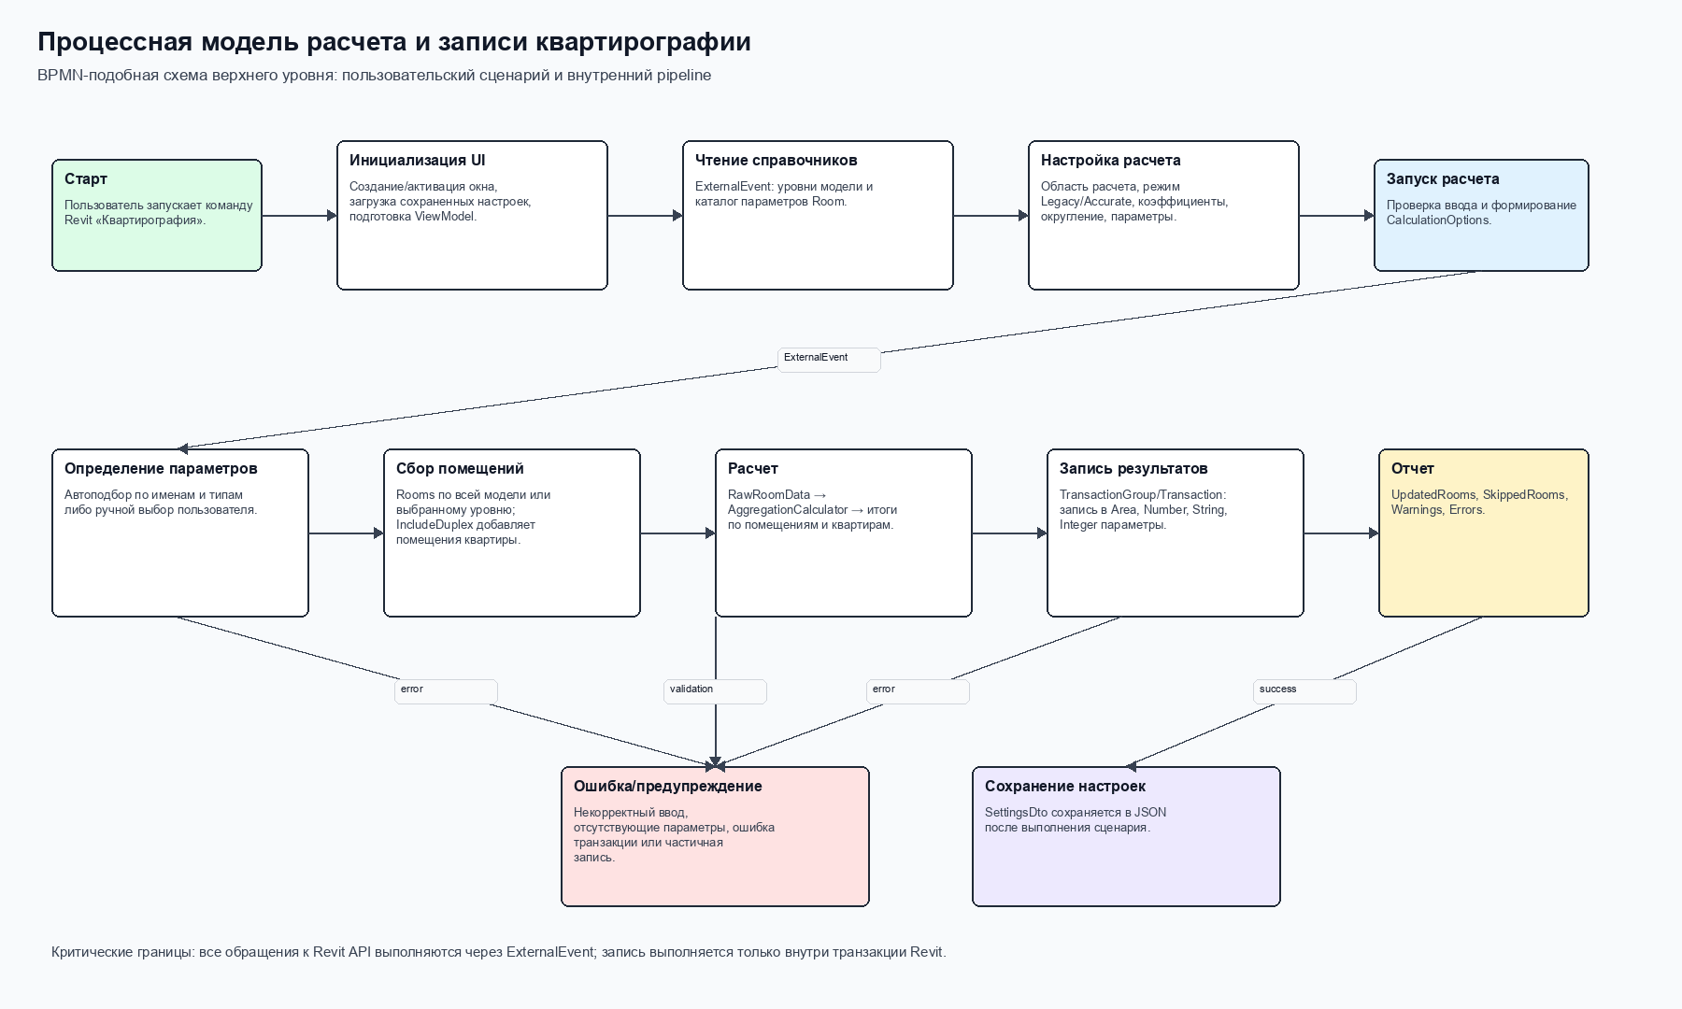

9. Описание процессов
ID | Процесс | Вход | Выход | Ответственные компоненты
P-01 | Запуск плагина | Команда Revit | Окно «Квартирография» | Command, MainWindow
P-02 | Загрузка справочников | Активный Document | Levels, RoomParameterCatalog | RevitExternalEventRunner, GetLevelsRequest, GetRoomParameterCatalogRequest
P-03 | Подготовка настроек | Действия пользователя, SettingsDto | CalculationOptions | MainWindowViewModel, SettingsService
P-04 | Валидация ввода | Коэффициенты, ручные параметры | Разрешение запуска или сообщение ошибки | CoefficientParser, ManualParameterValidation
P-05 | Определение параметров | Document, WritePriority, ручные настройки | ApartmentIdParam, RoomTypeParam, WriteTargets | AutoParameterDetector, MainWindowViewModel
P-06 | Сбор помещений | Document, область расчета, IncludeDuplex | List<Room> | RoomCollector2
P-07 | Расчет | Rooms, CalculationOptions | ApartmentCalcOutput | ApartmentCalculator2, ApartmentAggregationCalculator
P-08 | Запись результатов | ApartmentCalcOutput, WriteTargets | Измененные Room-параметры | ParameterWriter2, Revit Transaction
P-09 | Формирование отчета | Результаты записи и ошибки | ApplyReport | ParameterWriter2, AutoCalculateAndApplyRequest
P-10 | Сохранение настроек | CalculationOptions | settings.json | SettingsService

10. Потоки данных между процессами
Поток | Откуда | Куда | Состав данных
D-01 | Revit Document | Каталог параметров | Room.Parameters, StorageType, DataType.
D-02 | UI | CalculationOptions | Mode, LevelId, IncludeDuplex, coefficients, rounding, manual params.
D-03 | AutoParameterDetector | AutoCalculateAndApplyRequest | Найденные параметры источников и целей записи.
D-04 | RoomCollector2 | ApartmentCalculator2 | Фильтрованный список Room.
D-05 | ApartmentCalculator2 | Core Aggregator | RawRoomData в м² и кодах типов.
D-06 | Core Aggregator | ParameterWriter2 | AggregatedRoomResult и AggregatedApartmentResult.
D-07 | ParameterWriter2 | Revit Room Parameters | Итоги площадей, количество жилых помещений, покомнатные значения.
D-08 | ParameterWriter2 | UI | ApplyReport: счетчики, предупреждения, ошибки.
D-09 | MainWindowViewModel | SettingsService | SettingsDto для JSON-хранения.

11. Жизненный цикл данных
- Данные модели создаются и поддерживаются в Autodesk Revit: помещения, уровни, параметры.
- При запуске плагин читает справочные данные модели и настройки пользователя.
- Пользователь подтверждает или изменяет настройки расчета.
- Плагин формирует расчетную выборку помещений и нормализует данные в RawRoomData.
- Расчетное ядро создает агрегированные результаты по помещениям и квартирам.
- Результаты записываются обратно в параметры Room внутри транзакции Revit.
- Отчет выполнения отображается пользователю, настройки сохраняются локально.
- При следующем запуске сохраненные настройки используются как стартовая конфигурация.

12. Матрица CRUD
Данные | Create | Read | Update | Delete | Комментарий
Revit Document | Нет | Да | Нет | Нет | Плагин работает с активным документом, но не создает и не удаляет документ.
Level | Нет | Да | Нет | Нет | Используется только для выбора области расчета.
Room | Нет | Да | Нет | Нет | Room-элементы не создаются и не удаляются.
Room Parameter values | Нет | Да | Да | Нет | Плагин читает источники и обновляет целевые значения параметров.
CalculationOptions | Да | Да | Да | Нет | Формируются в памяти из UI и настроек.
RawRoomData | Да | Да | Нет | Да | Временные данные расчета в памяти.
Aggregated results | Да | Да | Нет | Да | Временные результаты расчета в памяти.
ApplyReport | Да | Да | Нет | Да | Формируется на время сценария.
SettingsDto/settings.json | Да | Да | Да | Нет | Файл настроек создается и обновляется в профиле пользователя.

13. Словарь данных
Термин | Определение
ApartmentId | Идентификатор квартиры, по которому помещения группируются в итог по квартире.
TypeCode | Код типа помещения: 1 - жилое, 2 - нежилое, 3 - лоджия, 4 - балкон, 5 - терраса.
AreaLiving | Суммарная жилая площадь квартиры.
AreaApartment | Площадь квартиры, включающая жилые и нежилые помещения типов 1 и 2.
AreaTotalWithCoeff | Общая площадь с учетом коэффициентов типов помещений.
AreaTotalNoCoeff | Общая площадь без применения коэффициентов.
RoomsCount | Количество жилых помещений, определяемых TypeCode=1.
RoundArea | Округленная площадь отдельного помещения.
RoundCoeffArea | Округленная площадь отдельного помещения с коэффициентом.
WritePriority | Приоритет выбора типа целевого параметра при автоподборе: Auto, PreferText, PreferNumeric.

14. Контроль качества данных
- Перед расчетом проверяется корректность коэффициентов: число, не NaN, не Infinity, не отрицательное.
- В ручном режиме проверяется заполнение обязательных параметров источника и целей записи.
- При автоподборе ошибки поиска параметров возвращаются пользователю до записи.
- Параметры записи проверяются на существование и доступность для изменения.
- Результат сценария фиксируется в ApplyReport с количеством обновленных и пропущенных помещений.
- Для приемки используются тестовые сценарии ПМИ и эталонные расчетные таблицы.

15. Ограничения модели данных
- Модель данных не является отдельной базой данных; основным хранилищем остаются параметры Revit.
- Связь помещения с квартирой хранится в пользовательском параметре, а не в отдельной сущности квартиры Revit.
- Корректность группировки зависит от качества заполнения ApartmentId.
- Автоподбор параметров использует имена и типы параметров, поэтому требует согласованной BIM-практики.
- Настройки пользователя локальны и не синхронизируются между рабочими станциями.

16. Трассировка к архитектуре и требованиям
Модель / процесс | Связанные требования и документы
ER-модель Room/Parameter | ТЗ FR-03, FR-10, FR-11, FR-16; Архитектура №4 разделы 9 и 10.
CalculationOptions и WriteTargets | ТЗ FR-04, FR-06, FR-07, FR-08, FR-11, FR-19.
RawRoomData и агрегированные результаты | ТЗ FR-06, FR-14, FR-15; BRD бизнес-правила.
Процесс расчета и записи | ТЗ FR-12 - FR-18; ПМИ TC-04 - TC-21.
ApplyReport | ТЗ FR-18, FR-20; ПМИ отчетность и критерии приемки.
SettingsDto | ТЗ FR-19; Архитектура №4 раздел хранения настроек.

17. Итоговое заключение
Модель данных плагина строится вокруг существующих Revit-сущностей Room, Level и Room Parameter, а расчетная часть использует собственные временные DTO, отделенные от Revit API. Такой подход сохраняет данные в исходной модели Revit, снижает потребность во внешнем хранилище и делает расчетное ядро более проверяемым. Процессная модель фиксирует полный путь данных от чтения модели до записи результатов и отчета, что обеспечивает трассируемость требований, архитектуры и испытаний.

